«В человеке
должно быть все прекрасно…»

…что есть красота.
И почему её обожествляют люди?
Сосуд она, в котором пустота,
Или огонь, мерцающий в сосуде?
/Николай Заболоцкий/

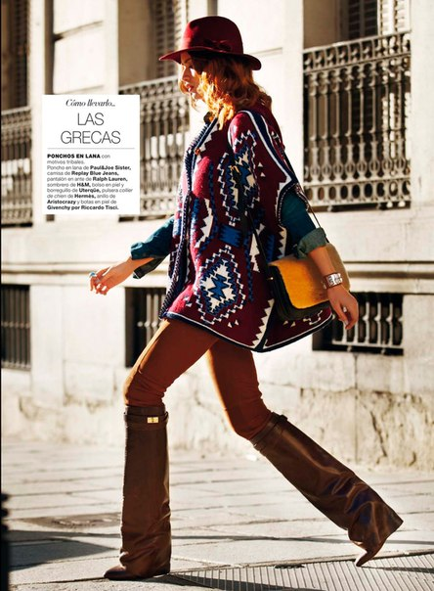

Красота… что же это такое? Многие мыслители прошлых эпох и современности пытались разгадать загадку прекрасной женщины. Истинные ценители красоты, в том числе и женской, греки выдвигали свою точку зрения о том, что же такое на самом деле красота. Они считали, что тайна красоты скрывается в гармонии и симметрии. Пожалуй, в какой-то степени с ними можно согласиться.
Тысячи профессиональных моделей или просто красивых девушек в Международный День красоты выходят на подиумы разных городов мира. Все они желают доказать свою неповторимость, индивидуальность, красоту и грацию. И это не случайно, ведь стремление украшать себя заложено в человеке от природы, а женщина устроена так, что наиболее склонна к этому. С самых древних времён стандарты женской красоты изменялись не один раз. В моде были и худышки, и пышные дамы. Какие только причудливые формы ни приобретала женская мода – выбритые высокие лбы, густо накрашенные или совершенно сбритые брови, загар или бледность. Каждая новая эпоха вносила свои коррективы, зачастую кардинально изменяющие предыдущие стандарты красоты.
Дорогие читатели! 9 сентября весь мир празднует Международный день красоты. В этот день в центре внимания оказывается всё прекрасное – то, что по словам классика, «спасёт мир». Справочно-информационный отдел Самарской областной юношеской библиотеки поздравляет вас и посвящает этому празднику свой новый книжный обзор. Представленные в нём издания вы сможете взять в отделе обслуживания Самарской областной юношеской библиотеки.

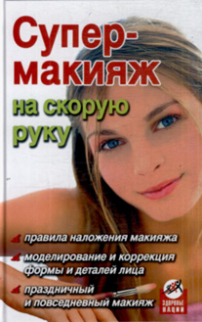
Дрибноход, Ю. Ю. Супер-макияж на скорую руку / Дрибноход, Ю. Ю.- Ростов н/Д: Феникс, 2008. – 252 с.
Пожалуй, всем известна цитата Фаины Раневской о том, что «красота – страшная сила… и чем дальше, тем страшней». Чтобы не было «страшней» советуем вам воспользоваться полезными советами из этой книги. Ведь макияж – это не только стандартный набор из косметички – тушь, тени, румяна и помада, – но и состояние вашей кожи, её естественный цвет, живость и блеск глаз, отсутствие морщин, которые не всегда удается скрыть с помощью декоративной косметики.
Книга предлагает универсальные способы совершенствования женской красоты, начиная от элементарного ухода за женской кожей, который под силу осуществлять без посещения дорогих косметических салонов, и заканчивая коррекцией формы лица и декоративным макияжем, ежедневным и праздничным, который нужно уметь правильно подбирать и грамотно использовать, чтобы не навредить коже.
Отдельная глава посвящена перманентному макияжу, который прочно обосновался в косметических салонах.

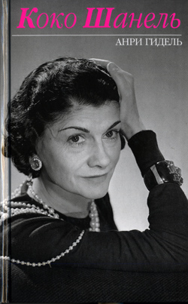
Гидель, А. Коко Шанель, или маленькое чёрное платье / Гидель, А. – Москва: Эксмо, 2002. – 448 с.
Женщины всегда хотели быть красивыми – это стремление не зависит социальных статусов и смены эпох. Героиня этой книги является основоположником доступной элегантности. «Долой пестрящий бред нарядов!» — было провозглашено этой смелой женщиной, и в результате на свет появилось знаменитое маленькое чёрное платье на каждый день — узкое прямое изделие из крепдешина с тщательно подогнанными рукавами. Так сбылась её заветная мечта – сделать моду достоянием улиц.
В марте 1895 года ярмарочный торговец Альберт Шанель, потеряв жену, отдал в приют трёх своих дочерей, с которыми больше так и не увиделся. Среднюю дочь, которой тогда исполнилось двенадцать лет, звали Габриэль. Двадцать лет спустя о ней – под именем Коко Шанель – узнал весь мир. Она стала одной из ярчайших звёзд на небосклоне высокой моды, вспыхнувших в ХХ веке. Она дружила с гениальнейшими людьми своего времени – Уинстоном Черчиллем, Сергеем Дягилевым, Жаном Кокто, Игорем Стравинским, Жаном Маре. Анри Гидель создал биографию в истинно французском духе – книга читается как приключенческий роман.

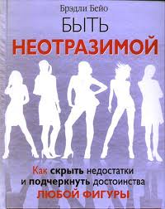
Бейо, Б. Быть неотразимой / Бейо, Б. – Москва: АСТ: Астрель: Полиграфиздат, 2012. – 315с.
Монтескье сказал, что у женщины есть только одна возможность быть красивой, но быть привлекательной есть сто тысяч возможностей.
Идеальных женщин не бывает. Но есть женщины, умеющие грамотно скрывать недостатки своей фигуры и подчеркивать её достоинства. Вы хотите стать такой? Хотите чувствовать себя по-настоящему привлекательной даже в самой простой, повседневной одежде? Хотите знать, как эффектно выглядеть буквально всегда? Советы знаменитого кутюрье Брэдли Бейо помогут вам! Его книга будет полезна молодым девушкам и зрелым дамам, стильным худышкам и женщинам пышных форм.

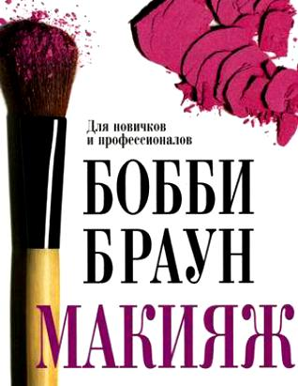
Браун, Б. Бобби Браун. Макияж / Браун, Б. - Москва: Эксмо, 2011.- 232с.
В человеке всё должно быть красиво – и внешность и душа. С этим высказыванием не поспоришь. Красота это сила, которая движет миром. С самых древних времен красота вызывала симпатию и любовь. Сначала люди оценивают внешний вид, и лишь затем начинается общение с человеком. Приковать к себе всеобщее внимание красивым и правильным макияжем вы сможете, изучив эту книгу. А чтобы удержать это внимание, советуем обратить своё внимание на классиков русской и зарубежной литературы (см. наши обзоры на сайте Самарской областной юношеской библиотеки www.soub.ru). В этой уникальной книге собран более чем 25-летний опыт работы замечательного мастера своего дела, визажиста и владелицы косметической марки Бобби Браун. Около двухсот цветных фотографий, схем и подробных пошаговых инструкций и профессиональных секретов — Бобби Браун научит вас наносить макияж так, как это делают настоящие визажисты. Здесь есть все, что необходимо знать женщине, чтобы создать свой неповторимый стиль.

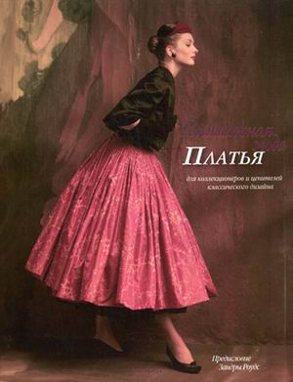
Кларксон К. Винтажная мода. Платья / Кларксон К. - Москва: Издательство BBPG (ЗАО «ББПГ»), 2010. – 224 с.
«Пред женской красотой мы все бессильны стали, она сильней богов, людей, огня и стали», – так звучат слова известного французского поэта Пьера Ронсара. Ни для кого не секрет что «встречают по одежке», а на данный момент в моду прочно вошла милая винтажная одежда – вещи с историей, платья из маминых шифоньеров и бабушкиных сундуков. Если вы хотите побольше узнать о винтажных платьях – эта книга для вас.
В ней представлено фантастическое множество винтажной одежды. Рассказ о неё охватывает девяностолетний период и знакомит нас с историей моды от начала XX века до 1980-х, делая особый акцент на самых выдающихся стилях. Явления в мире моды рассмотрены во взаимосвязи с главными культурными событиями того времени, а более чем 250 прекрасных цветных фотографий демонстрируют великолепное мастерство дизайнеров — всё, что сделало винтажную одежду столь долговечной – как с точки зрения прочности, так и по её популярности. Экскурс в каждое из восьми десятилетий завершается кратким обзором главных форм, цветов и деталей, определяющих данный период, а также советами по уходу за вещами. Издание содержит глоссарий терминов моды и дизайнеров, одежду которых чаще всего ищут коллекционеры.

Составитель – Екатерина Сизехина,
библиограф справочно-информационного отдела
Самарской областной юношеской библиотеки

Источники – labirint.ru, free-books.me, biblion.ru, moscowbooks.ru, bbpg.ru, book2013.
Иллюстрация на стр. 1 – HАRPER’S BAZAAR SPAIN JANUARY 2013, Tendencia Navajo.
Model: Aneu Riba Jiménez. Photographer: Felix Valiente. Styling: Leticia Riestra.

